Восстановление пароля пользователя для входа в Личный кабинет.

Если Вы забыли пароль для доступа к Личному кабинету или доступ к системе заблокирован в результате неправильного ввода пароля 3 раза подряд, на странице «Вход в Личный кабинет» пройдите по ссылке «Забыли пароль?» (Рис.1):

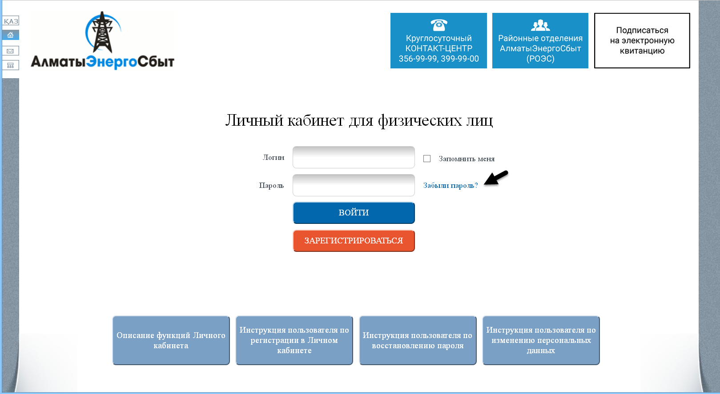
Рисунок 1. Ссылка «Забыли пароль?»

Для восстановления пароля и снятия блокировки доступа к системе на открывшейся странице «Восстановление пароля» (Рис.2) укажите Ваш E-mail, указанный при регистрации.

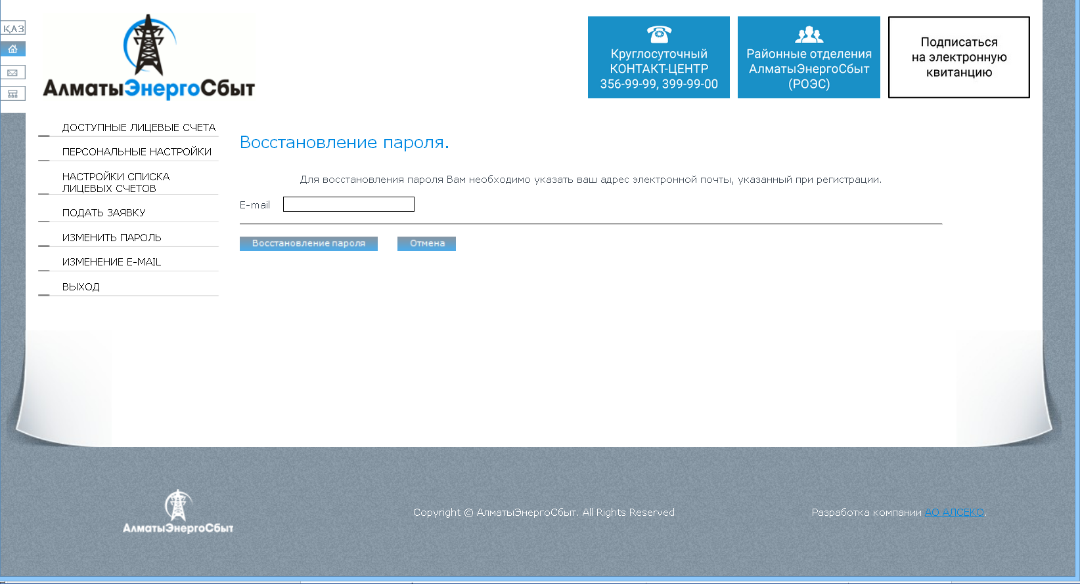
Рисунок 2. Восстановление пароля
После заполнения всех полей нажмите кнопку .
Система идентифицирует Вас, то есть проверит соответствие введенной Вами информации, с данными, имеющимися в базе данных ТОО «АлматыЭнергоСбыт». Если введенная информация верна, новый пароль для входа в Личный кабинет будет выслан на Ваш адрес электронной почты, доступ к Личному кабинету будет разблокирован.
При следующем входе в Личный кабинет, используйте полученный по электронной почте новый пароль.

